ВЫБИРАТЬ БЕЗОПАСНЫЕ ИГРОВЫЕ ПЛОЩАДКИ  Прежде чем посадить ребенка на качели, взрослому необходимо убедиться, что крепления прочные, а сиденье гладкое, без зазубрин и торчащих гвоздей. Аттракционы в парках необходимо выбирать в соответствии с рекомендованным правилами возрастом, напоминать детям о пристегивании и аккуратном поведении во время катания. Во время прыжков маленького ребенка на батуте, взрослому нужно находиться рядом и не разрешать кувырки или прыжки нескольких детей на батуте одновременно. Также нужно объяснить ребенку, что на солнце металлические части игровых конструкций могут сильно нагреваться и, прежде чем съезжать с горки, нужно убедиться, не горяча ли ее поверхность.  МЫТЬ РУКИ ПЕРЕД ЕДОЙ  А также овощи, фрукты и ягоды.  Чтобы избежать инфекций и «болезней немытых рук», летом необходимо чаще напоминать детям о простых правилах гигиены, а также иметь с собой влажные салфетки на случай, если рядом не окажется воды. Также летом нужно тщательно следить за скоропортящимися продуктами и не хранить их при комнатной температуре.  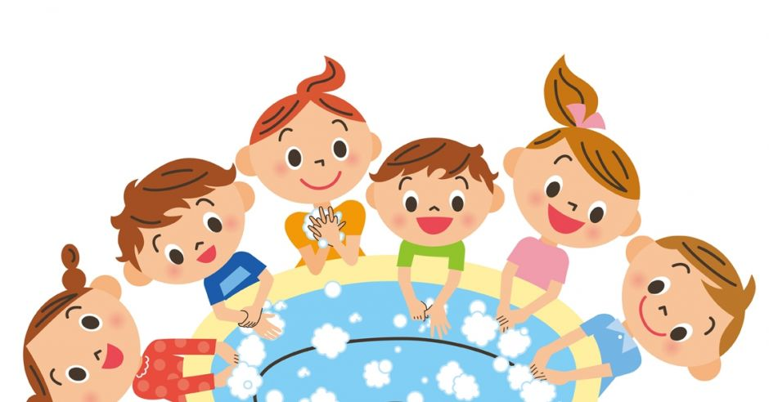 | ОПАСНОСТИ, СВЯЗАННЫЕ С КАТАНИЕМ НА РОЛИКАХ И ВЕЛОСИПЕДЕ:    Крутой склон дороги. Неровности на дороге. Проезжающий транспорт. Не разрешайте ребёнку выходить на улицу с велосипедом, самокатом или роликами без сопровождения взрослых. Научите его останавливаться у опасных мест - выездов машин из дворов, с автостоянок и др. Разрешайте кататься только по тротуарам с ровной поверхностью. Если ребёнок ещё плохо управляет велосипедом и часто падает - снабдите его индивидуальными средствами защиты – наколенниками, налокотниками, шлемом.  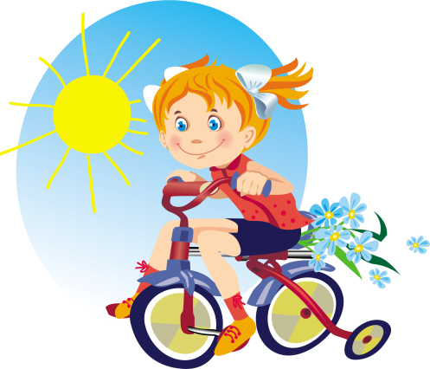 | Буклет  для родителей      Воспитатели:  Настенко Г.Я.  Квитко Т.М.  2025г.
  Вот и наступило долгожданное лето!  Дети все больше времени проводят на улице, на даче с родителями, выезжают на отдых в лес и на водоемы. Лето характеризуется нарастанием двигательной активности и увеличением физических возможностей ребёнка, которые, сочетаясь с повышенной любознательностью и стремлением к самостоятельности, нередко приводят к возникновению опасных ситуаций.  Предупреждение детского травматизма – одна из самых актуальных проблем нашего времени. За жизнь и здоровье детей отвечают взрослые, и в первую очередь именно родители должны создать безопасные условия жизнедеятельности детей в летний период, сформировать у них навыки безопасного поведения и умения предвидеть последствия опасных ситуаций.  Главное, что должны помнить родители – ни при каких обстоятельствах не оставлять ребенка без присмотра. Защитить себя и своих детей от многих проблем, которыми может столкнуться семья, можно при условии постоянной заботы о безопасности.   | ОСТОРОЖНО: НАСЕКОМЫЕ.  Для детей опасны укусы пчёл, ос, комаров.  При оказании первой помощи в первую очередь следует удалить жало из места укуса, затем промыть ранку спиртом и положить холод.  Если ребёнок аллергик – необходимо немедленно обратиться к врачу (дать препарат противоаллергического действия.  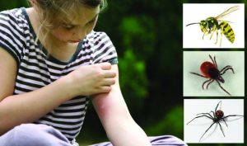  ОСТОРОЖНО: КЛЕЩИ  1. Не рекомендуется без особой надобности залезать в непроходимые чащи низкорослого кустарника.  2. Перемещаясь по лесу, не срывайте веток, этим действием, вы стряхиваете на себя клещей.  3. Ноги должны быть полностью прикрыты.  4.Спортивные трико, штаны должны быть заправлены в носки.  5. Обязательно наличие головного убора.  6. Длинные волосы желательно спрятать под головной убор.  7. После похода по лесу, необходимо проверить, и стряхнуть как верхнюю одежду, так и нижнее белье.  8. Осмотреть все тело.  9.Обязательно расчесать волосы мелкой расческой. | ОСТОРОЖНО: СОЛНЦЕ!  К травмам относятся тепловой удар и солнечные ожоги, получаемые ребенком в жаркий день. Следите, пожалуйста, за тем, как одет ваш ребенок, сколько времени он пробыл под открытым солнцем. Длительность воздушно - солнечных процедур должна возрастать постепенно с 3-4 минут до 35-40 минут. В солнечный день обязателен головной убор.  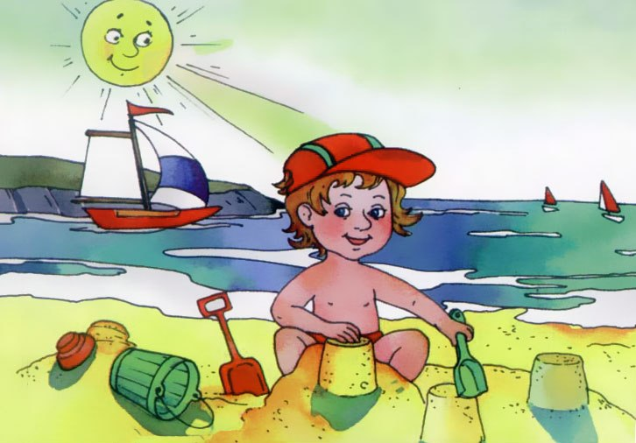  ОСТОРОЖНО ВОЗЛЕ ВОДОЕМОВ!  Вы отвечаете за жизнь и здоровье ваших детей!  Не оставляйте детей без присмотра при отдыхе на водных объектах!  Не отпускайте детей гулять одних в близи водоемов!  За купающимися детьми должно вестись непрерывное наблюдение со стороны взрослых!  

